

**Republika e Kosovës**

Republika Kosovo / Republic of Kosovo

***Komuna e Rahovecit***

*Opština Orahovac/Municipality Rahovec*

**__________________________________________________________________________**



**Procesverbal i dëgjimeve buxhetore për**

**përgatitjen e buxhetit për vitin 2025,**

**me fokus bizneset**

### **INFORMATË RRETH NJOFTIMEVE**

Njoftimi për organizimin e dëgjimeve buxhetore për përgatitjen e buxhetit për vitin 2025, me fokus bizneset u publikua me datë: 15.07.2024 në ueb faqen e komunës së Rahovecit, në këtë vegëz: <https://kk.rks-gov.net/rahovec/wp-content/uploads/sites/23/2024/07/Njoftim-per-mbajtjen-e-degjimit-publik-per-buxhetin-e-vitit-2025-Xerxe.pdf> në harmoni me afatet ligjore që i përcakton Udhëzimi Administrativ, si vijon:

*Duke u bazuar në Ligjin për menaxhimin e financave publike dhe përgjegjësitë, Statutit të Komunës së Rahovecit Nr.1005, si dhe nenit 31 të Udhëzimit Administrativ MAPL Nr.04/2023 për Administratë të Hapur në Komuna, kryetari i Komunës së Rahovecit, Smajl Latifi dhe Drejtoria për Buxhet dhe Financa në bashkëpunim me Zyrën për Informim nga data:****23.07.2024****deri me datë:****06.08.2024****do të organizohen trembëdhjetë (13) dëgjime publike buxhetore.*

**Me qëllim të rritjes së nivelit të transparencës e llogaridhënies dhe për t’i mbajtur sa më të informuar banorët e komunës së Rahovecit, rreth orarit dhe vendit të mbajtjes së dëgjimeve buxhetore, janë bërë me kohë planifikimet dhe është publikuar me kohë kalendari i dëgjimeve buxhetore për** trembëdhjetë (13)**dëgjimet buxhetore në komunën e Rahovecit në këtë vegëz:** <https://kk.rks-gov.net/rahovec/wp-content/uploads/sites/23/2024/07/Kalendari-i-degjimeve-publike-per-pergatitjen-e-buxhetit-2025.pdf> **më datë: 12.07.2024.**

**Po ashtu, bazuar në afatet ligjore janë njoftuar *me fokus bizneset,* ku janë janë të informuar rreth mbajtjes së dëgjimeve me anë të publikimit të secilit njoftim veç e veç, për secilin vendbanim, në ueb faqe të komunës, shtatë ditë para mbajtjes së dëgjimit.**

**Njoftimi për mbajtjen e dëgjimit buxhetor me *me fokus bizneset,* u publikua në këtë vegëz:**

<https://kk.rks-gov.net/rahovec/?newscpt=u-mbajt-degjimi-buxhetor-ne-xerxe-ne-ndermarrjen-eurofood>

**Njoftimet përveç që janë publikuar në uebfaqe të komunës, në Platformën për Konsultime Publike, në rrjetin social Facebook, njoftimet u janë dërguar edhe kryetarëve të këshillave të fshatrave dhe lagjeve urbane përmes rrjeteve sociale Viber dhe WhatsApp.**

### **DËGJIMI PUBLIK ME FOKUS BIZNESET**

Dëgjimi buxhetor ***me fokus bizneset,*** që veprojnë në komunën e Rahovecit u mbajtë më: 23.07.2024 në kompaninë “Eurofood”, me fillim në ora **14:00**.

Qytetarë pjesëmarrës gjithsej të pranishëm ishin: 24

* Femra ishin: 24
* Meshkuj ishin: 0

Dëshmi janë listat nënshkruese të pjesëmarrësve në këtë dëgjim.

**Afrim Limani, *drejtor për Buxhet*:** Përshëndetje për të gjithë!Më lejoni që në cilësi të drejtorit për buxhet dhe financa t’ju jap disa infromacione bazike në lidhje me buxhetin për vitin 2025. Përshëndetje për të gjithë! Më 15 maj 2024 ka ardhur qarkorja e parë buxhetore financiare që përcakton kufijtë dhe tavanet buxhetore për buxhetin e Komunës së Rahovecit. Sipas qarkores së parë buxhetore, buxheti i Komunës së Rahovecit në total, duke përfshirë edhe të hyrat vetanake do të jetë 20.982.000€. Nëse bëjmë krahasim me vitin 2024, atëherë është një rritje e buxhetit prej 1.158.000€, duke përfshirë edhe të hyrat vetanake. Ne e presim edhe qarkoren e dytë buxhetore, e cila vjen në korrik dhe është përfundimtarja. Granti i administratës është 9.168.000€, që ka një rritje prej 681.920€. Granti i arsimit është 7.330.000€, në krahasim me vitin 2024 ka rritje prej 191.689€. Granti i shëndetësisë: 2.452.200, që në krahasim me vitin 2024 ka një zbritje prej 84.000€. Në total, buxheti është 20.982.000€. Buxheti në kategori ekonomike përafërsisht do të jetë kështu: Pozicioni i pagave do të jetë 10.552.000, në krahasim me vitin 2024 kemi një rritje prej 125.000€. Mallra dhe shërbime 2.761.000, një rritje prej 294.000. Komunalitë mbesin të njëjta prej 390.000. Subvencione kemi 1.010.000 dhe janë të rritura prej 120.000€. Investimet kapitale 6.268.000 dhe që kanë një rritje prej 617.000€. Ky është në total buxheti i Komunës së Rahovecit, për vitin 2025. Në fund e kemi edhe buxhetimin gjinor për gra, që pretendojmë në vitin 2025 të kemi një rritje deri në 55.000€.

**Smajl Latifi, *kryetar i komunës së Rahovecit*:** Përshëndetje të nderuar zonja që na bëni krenarë me punën e bërë në kompaninë Eurofood. Gjatë aktiviteteve jemi edhe në monitorim të organizatave të ndryshme. Ne jemi të sfiduar në kuptimin pozitiv që Eurofood-i të vazhdojë në zgjerimin e kapaciteteve prodhuese, që prodhimet të shkojnë në tregun vendor dhe rajonal. Kryetari i komunës dhe ekipi i tij është i hapur për mundësi të reja të bashkëpunimit të kompanisë Eurofood. Kompania në fjalë asnjëherë nuk ka dështuar në thirrjet apo ankandet që i ka lëshuar komuna. Është parapaguese e të gjitha obligimeve që burojnë nga komuna. Posedoni një menaxhment të përgjegjshëm dhe që neve na obligon që të marrim përsipër vazhdimin e lehtësirave për kompaninë dhe të vazhdojmë bashkëpunimin me lidershipin e kompanisë Eurofood. Shpresojmë që kompania e ka një adresë të saktë komunën e Rahovecit për të gjitha nevojat e veta, sepse aty ku ka prodhim, punë e djersë, aty ka edhe treg të fortë. Uroj që të vazhdoni me suksese, duke e përmbushur planin ambicioz që e keni planifikuar. Ju na krijoni mundësi dhe na rritni prestigjin si komunë me kaq shumë punonjëse. Jeni aset i rëndësishëm dhe i veçantë i Komunës së Rahovecit. Ju uroj punë të mbarë, shtrirje të re dhe arritje të tjera të suksesshme.

|  |  |
| --- | --- |
| **Emrat** | **Kërkesat dhe idetë e banorëve të Xërxës – gratë e fshatit Xërxë (kompania Eurofood)** |
| **Teuta Krasniqi** | **A ka ndonjë ndonjë zhvillimi rreth fshatit Xërxë, që eventualisht të bëhet komunë?...** |
| **Behije Bajraktari** | **A ka mundësi të reja punësimi në QKMF, për kuadro të reja - Konkurs për infermierë?** |
| **Mehmet Shala – Drejtor i Eurofood-it.** | **Falënderojmë komunën për të gjitha mundësitë e ofruara që nga viti 2012, për hapësirën e dhënë në shfrytëzim dhe për lehtësirat tjera. Kompania Eurofood emi sukses të madh në Kosovë dhe jashtë saj, me mbi 1000 punëtorë. Kemi nevojë ende për hapësira të tjera. Kërkojmë që kur ka ndonjë subvencion për fermerët, ata ta kenë parasysh njësinë tonë në Xërxë sikuse kooperativë bujqësore. Eurofoodi ndërmarrje me interes të përgjithshëm për komunën e Rahovecit. Hapësirat që ne i marrim në shfrytëzim nga komna na duhet t’i marrim me afat më të gjatë, sepse investimet i kemi milionëshe. Ju falënderojmë për të gjitha lavdatat e juaja kryetar. Do të kemi ndryshime të mëdha dhe do ta rrisim numrin e punëtorëve. Kemi po ashtu shumë probleme me inspektorë. Ju falënderoj që keni gjetur kohë për vizitë.** |

**Smajl Latifi, *kryetar i komunës së Rahovecit:*** Sa i përket asaj që Xërxa të bëhet komunë, nuk e kemi pranuar asnjë kërkesë apo ide të tillë. Sipas ligjit kërkesat e tilla bëhen në ministri përkatëse, por, duhet të plotësohet të gjitha kushtet e nevojshme të cekura në dokuemntacion. Decentralizimi ka ndikuar që kur të krijohen komunat e vogla, të jetësohet edhe mirëqeverisja. Te pyetja e Behije Bajraktarit: Po, në QKMF në Rahovec dhe në AMF nëpër fshatrat ka pasur konkurse të shumta, kemi pranuar kuadro të reja dhe do të vazhdojmë të pranojmë. Besoj në menaxhment dhe në infermierë të rinj e të reja. Nëse nuk ka pyetje tjera, ju falënderojmë shumë për këtë mundësi! Falenderim i veçantë për kompaninë Eurofood, për menaxhmentin e tij në krye me Mehmet Shalën. Ju lumtë për punën që po bëni. Ne si komunë do të vazhdojmë bashkëpunimin me lidershipin e kompanisë tuaj, duke iu rritur lehtësirat që burojnë nga ne. Ju premtoj që do t’i shqyrtojmë të gjitha diskutimet e bëra sot.

Takimi përfundoi në orën 14:50

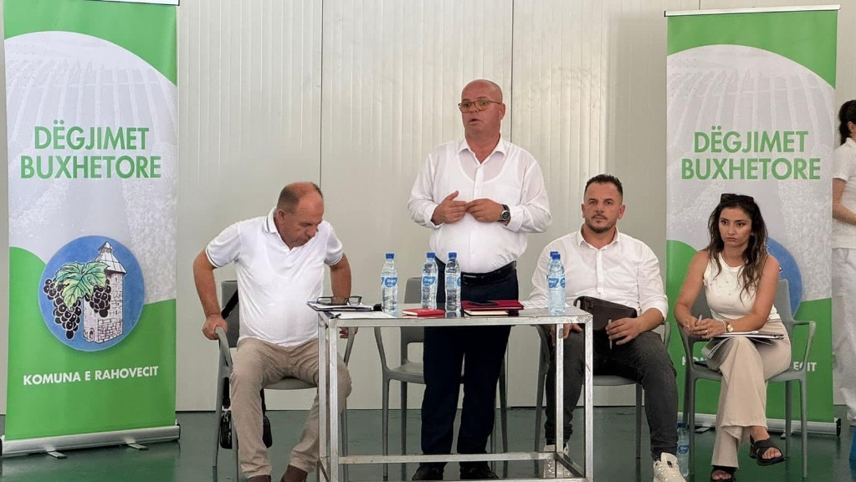

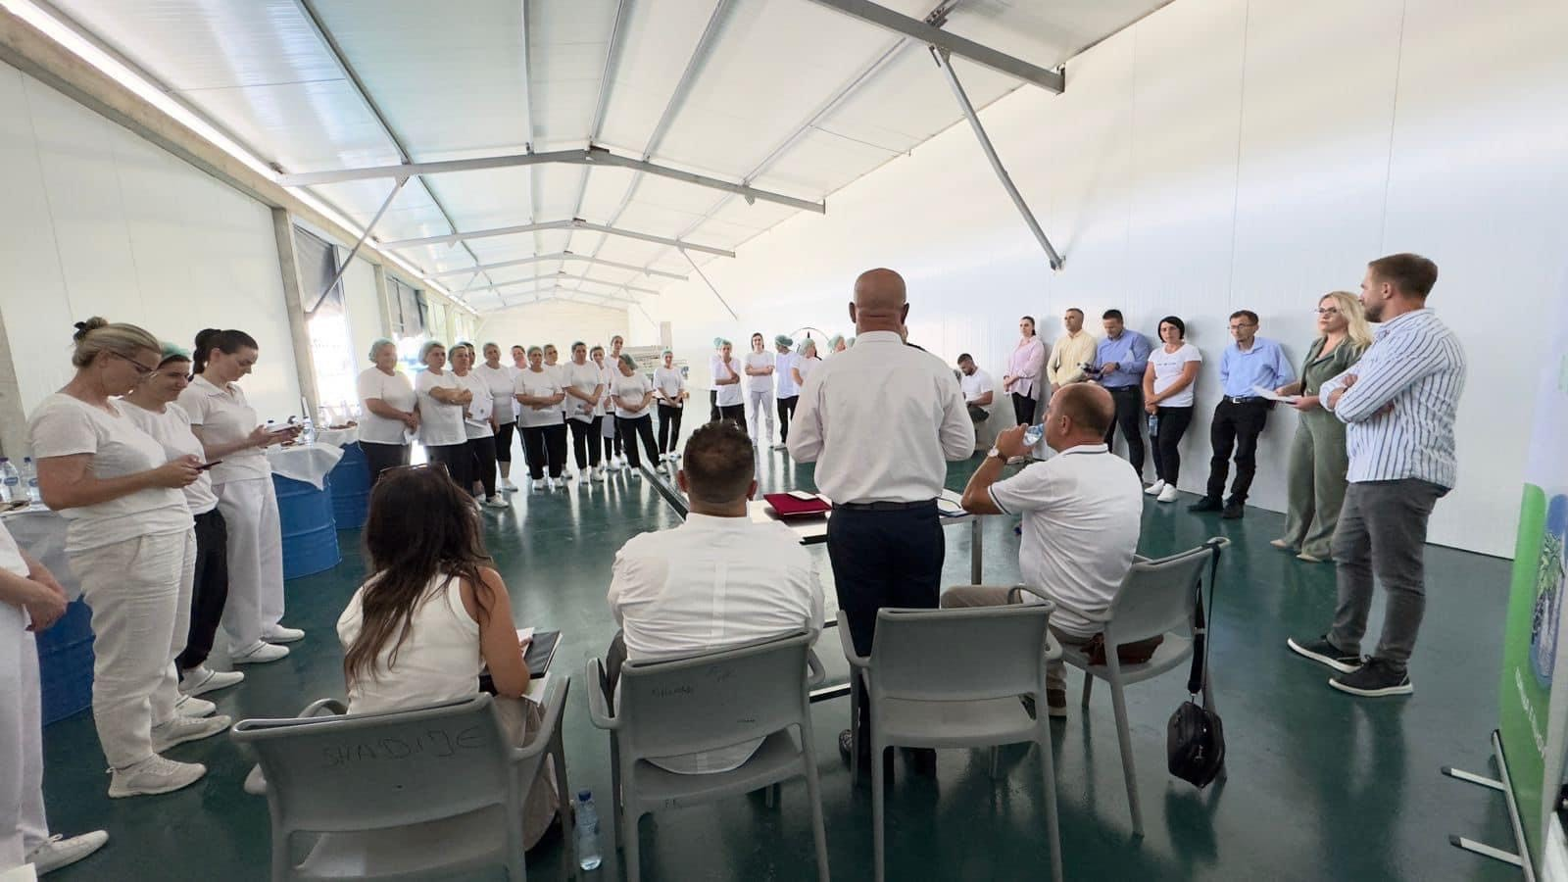

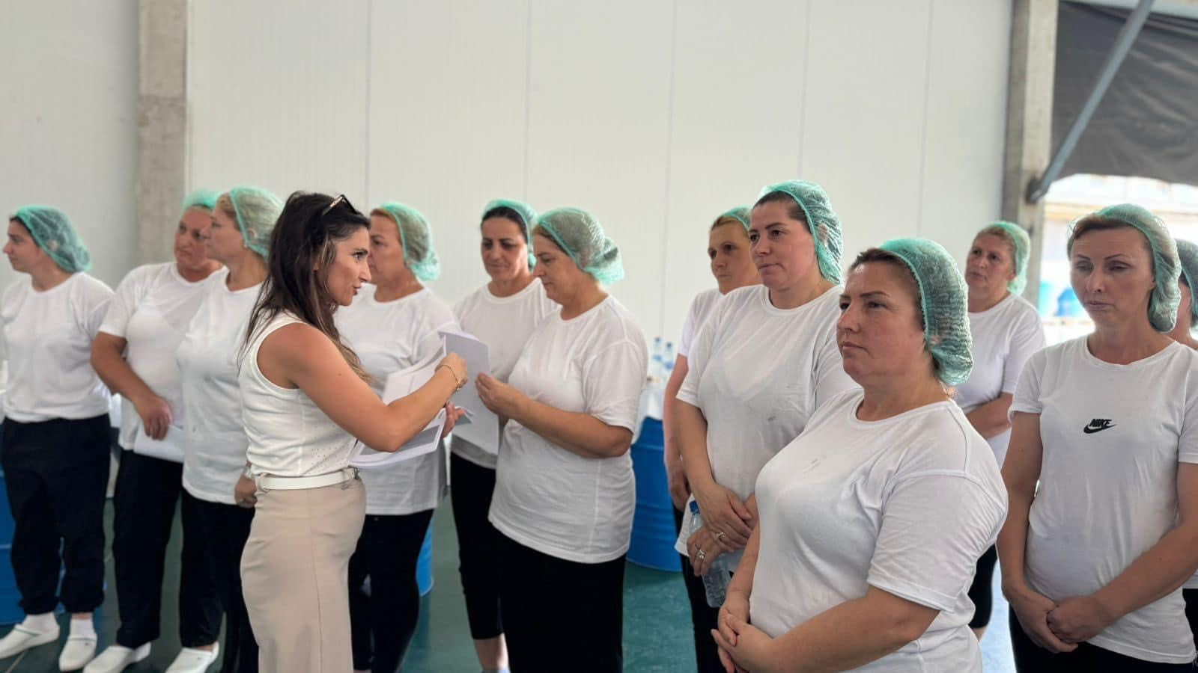

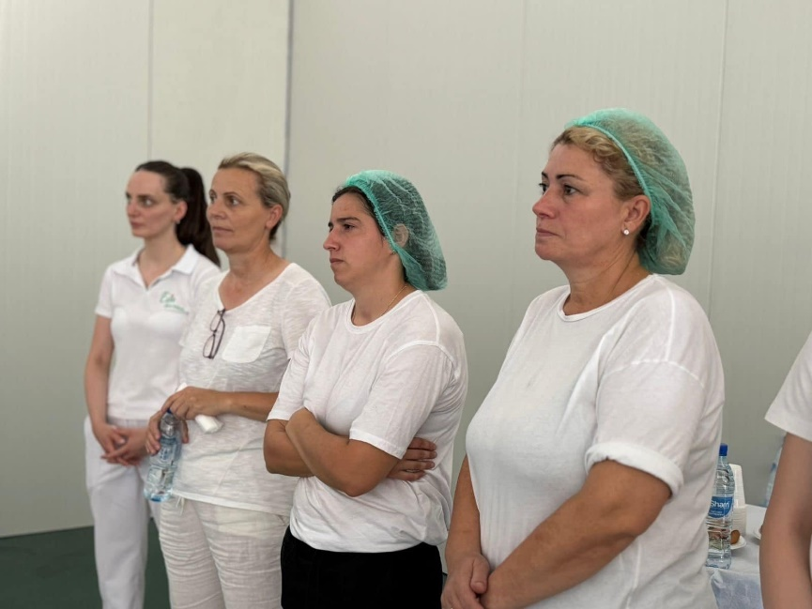

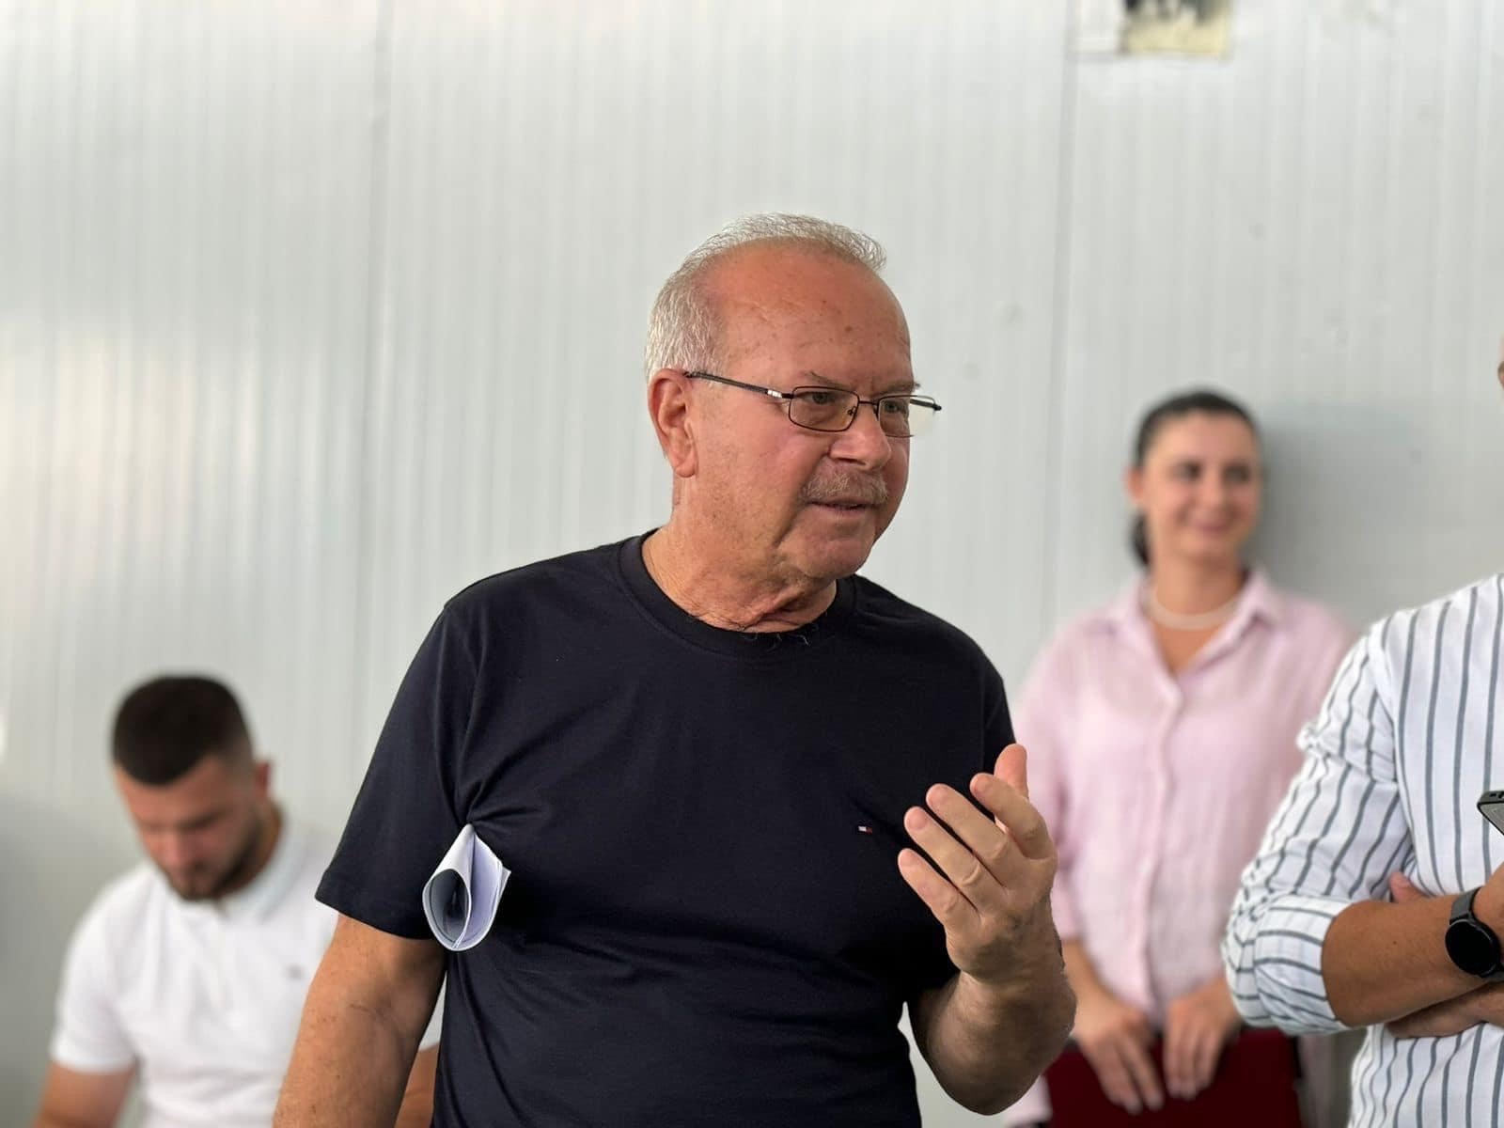

**Procesmbajtësi:**

**____________________**

**Albion Krasniqi**